

UNIVERSIDAD NACIONAL AUTÓNOMA DE MÉXICO
FACULTAD DE INGENIERÍA
DIVISIÓN DE INGENIERÍA ELÉCTRICA
INGENIERÍA EN COMPUTACIÓN
LABORATORIO DE COMPUTACIÓN GRÁFICA e INTERACCIÓN HUMANO COMPUTADORA

EJERCICIOS DE CLASE Nº 03

NOMBRE COMPLETO: Montiel Aviles Axel Fernando
Nº de Cuenta: 422051042
GRUPO DE LABORATORIO: 03
GRUPO DE TEORÍA: 04
SEMESTRE 2025-2
FECHA DE ENTREGA LÍMITE: 25/feb/2025

CALIFICACIÓN: ________
EJERCICIOS DE SESIÓN:

1.- Actividades realizadas.
Una descripción de los ejercicios y capturas de pantalla de bloques de código generados y de ejecución del programa
Ejercicio: Instanciar primitivas geométricas para recrear el dibujo de la práctica pasada en 3D,se requiere que exista un piso; la casa tiene una ventana azul circular justo en medio de la pared trasera, 2 ventanas verdes en cada pared lateral iguales a las de la pared frontal y solo puerta en la pared frontal.
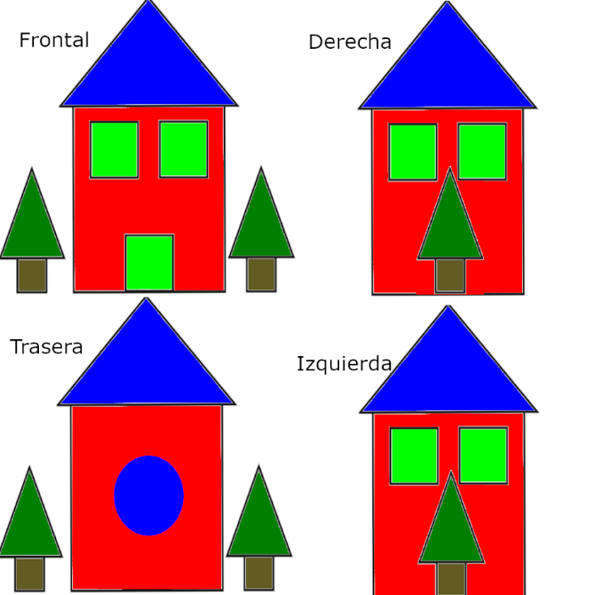
Vista frontal:
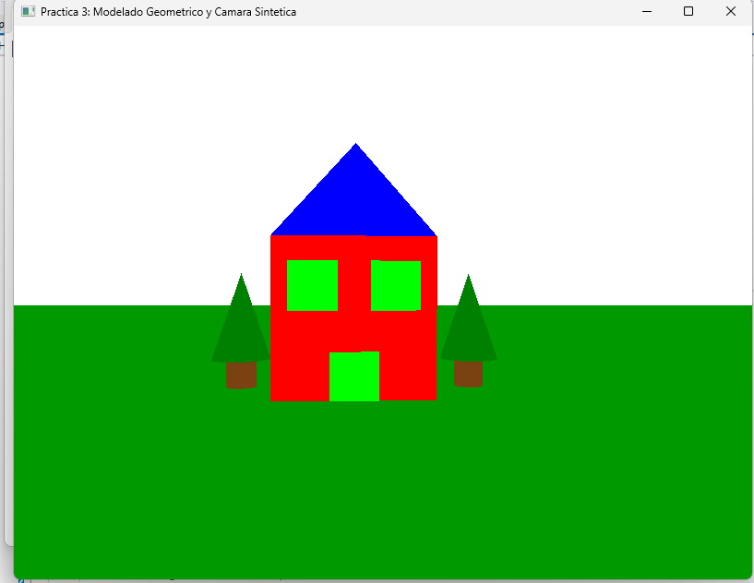
Vista Derecha:
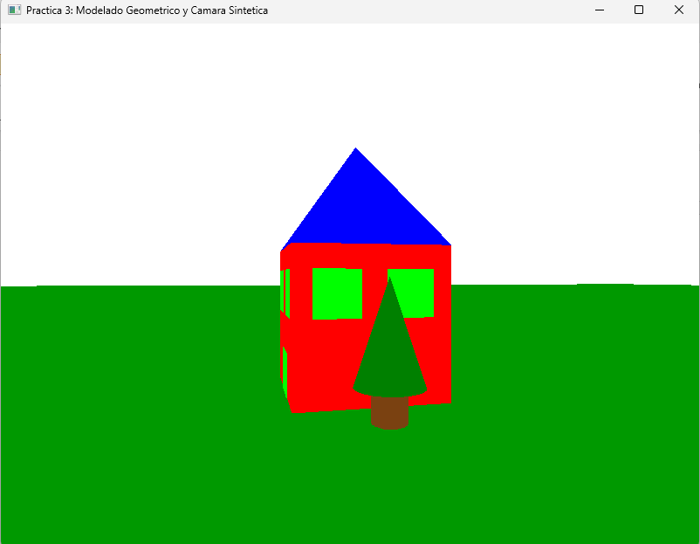
Vista trasera:
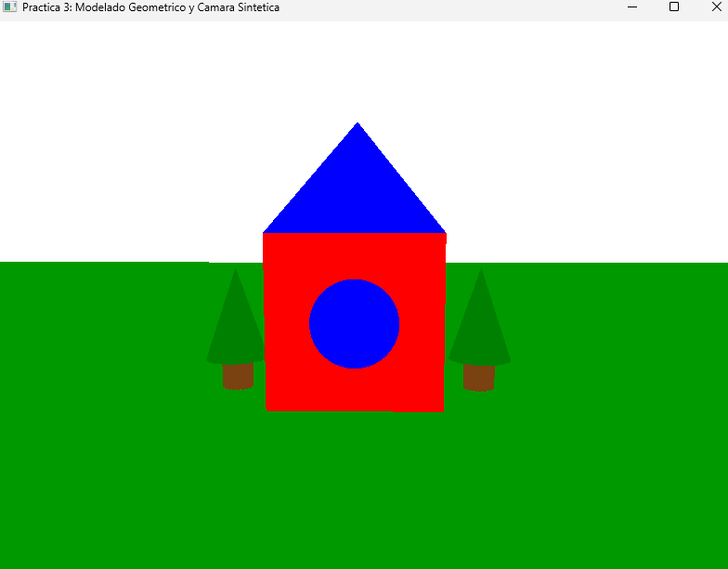
Vista izquierda:
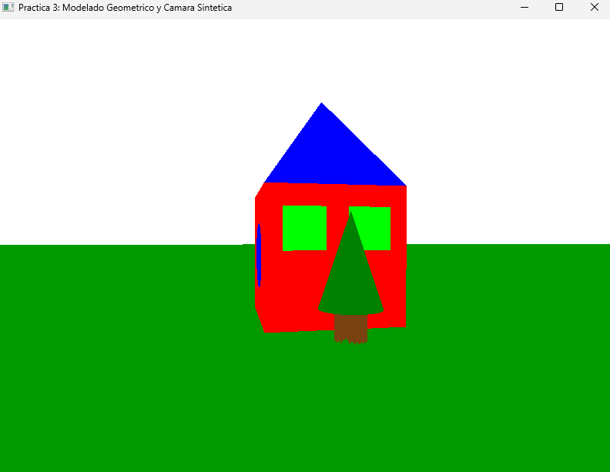
Código para el suelo:
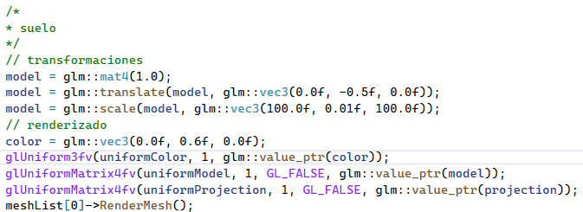
Código para la pirámide cuadrangular del techo:
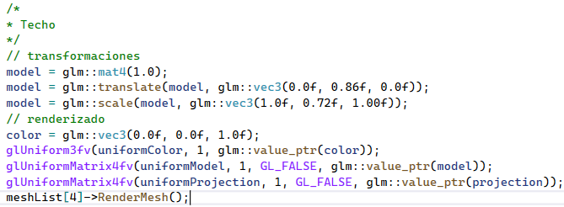
Código para el cubo rojo de la casa:
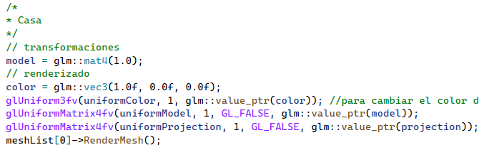
Código para ventanas y puerta verde frontales:
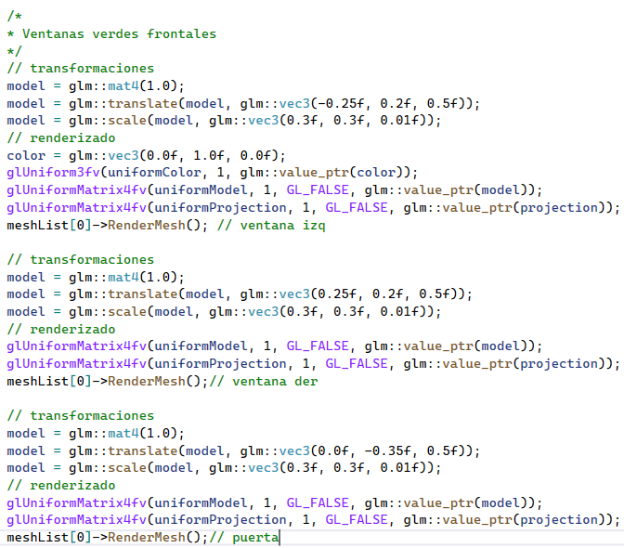
Código para ventanas laterales verdes:
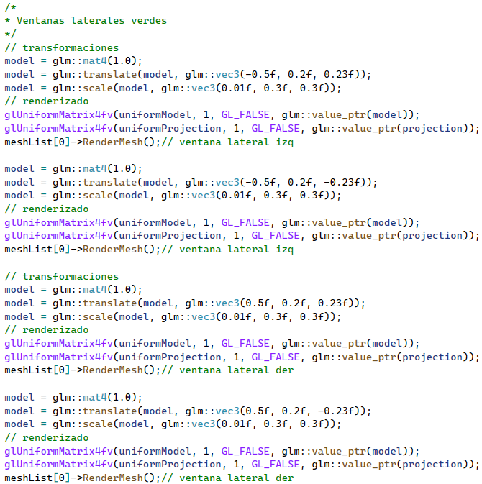
Código para ventana azul trasera, circulo azul:
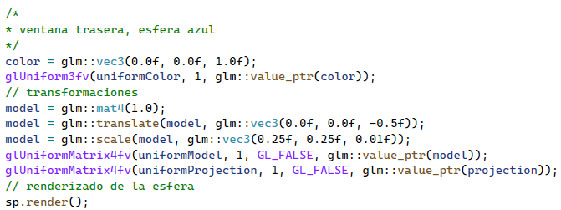
Código para los troncos café, cilindros:
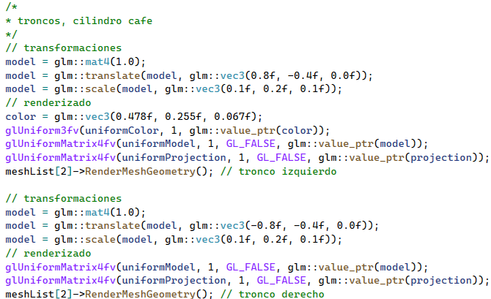
Código para pinos verde, conos:
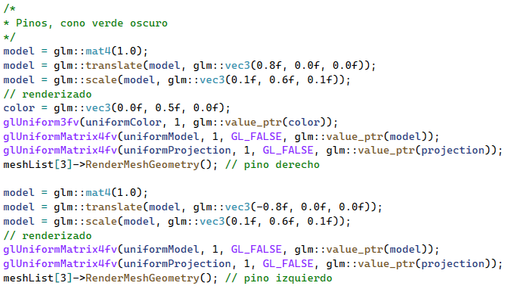

2.- Problemas presentados.
Listar si surgieron problemas a la hora de ejecutar el código

3.-Conclusión los ejercicios de la clase
Complejidad, explicación
En general fue parecido a la práctica pasada, sin embargo, ahora vemos que usar una cámara nos ayuda a distinguir mejor las profundidades de nuestras formas, en este caso al copiar las mismas transformaciones de la práctica pasada, se pudieron ver como, por ejemplo, las ventanas estaban muy separadas de la casa, sin embargo, para nuestra perspectiva 2D era suficiente.
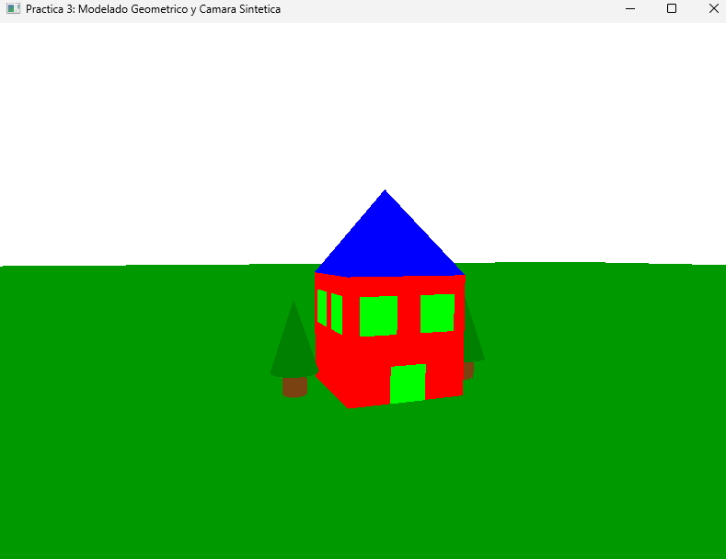
Algo importante es para el tema de “aplanar” nuestros modelos para crear superficies 2D, en este caso para las ventanas. En este caso lo que tenemos que hacer para simular una superficie 2D es disminuir el eje que no nos interesa lo más delgado posible, por ejemplo, para las ventanas frontales:
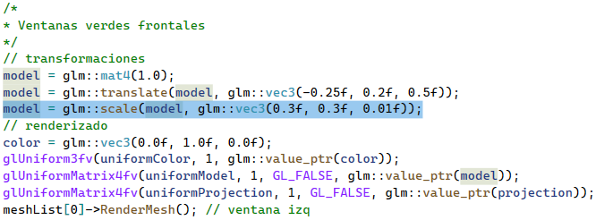
En este caso queremos que nuestras ventanas estén el el plano XY, por lo que el eje Z lo “encogemos” para simular nuestra ventana en 2D. Y para el caso de las ventanas laterales, donde nos interesa el plano YZ, “encogemos” el eje X.
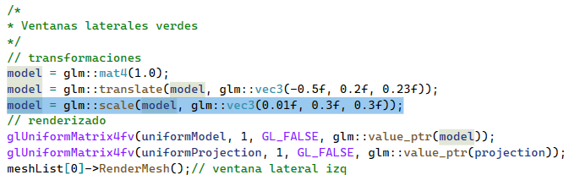
Lo mismo aplica para el suelo.

Comentarios generales: Me gustó esté ejercicio, me parece útil para el proyecto final.

